Hoe maak ik een nieuwe gebruiker aan?
- Kies in het navigatiemenu voor [Beveiligingen]
- Selecteer dan ‘Gebruiker’
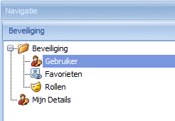

- Volgende velden zijn belangrijk bij een nieuwe gebruiker:
- Is Actief indien dit aangevinkt is, dan kan er met de gebruiker ingelogd worden in het programma. Bij werknemers die enkel hun uren moeten registreren via de badge, moet dit niet aangevinkt worden. Deze personen loggen in via de gebruiker ‘badge’
- Is Personeel enkel de personen bij wie dit aangevinkt is, zijn zichtbaar bij consultatie van detailregistraties
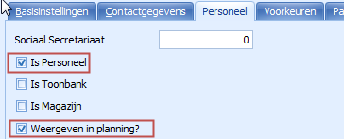
- Weergeven in Badge deze personen kunnen badgen

- Weergeven in planning deze personen worden weergegeven in de planning. Dit is enkel van toepassing bij werkfiches

- Rollen
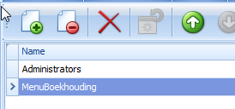
  - Elke gebruiker moet de rol ‘administrator’ hebben
  - Via deze knop 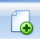 kan je een rol toevoegen bij een gebruiker

- Uitleg diverse rollen
Rol | Uitleg
MenuBeveiliging | Gebruiker kan aan het menu item ‘Beveiliging’
MenuBoekhouding | Gebruiker kan in de boekhouding werken
BoekhoudingGeenBalansen | Gebruiker kan in de boekhouding werken, maar kan geen balansen afdrukken
BoekhoudingGeenAangiftes | Gebruiker kan in de boekhouding werken, maar kan geen aangiftes afdrukken
KredietControle | Gebruiker kan de gegevens ivm kredietcontrole aanpassen
GeenAankoopprijzen | Gebruiker mag geen aankoopprijzen zien
GeenVkpAanpassen | Gebruiker mag de voorgestelde verkoopprijs op een document niet aanpassen
GeenFacturen | Gebruiker heeft geen toegang tot de verkoopfacturen

